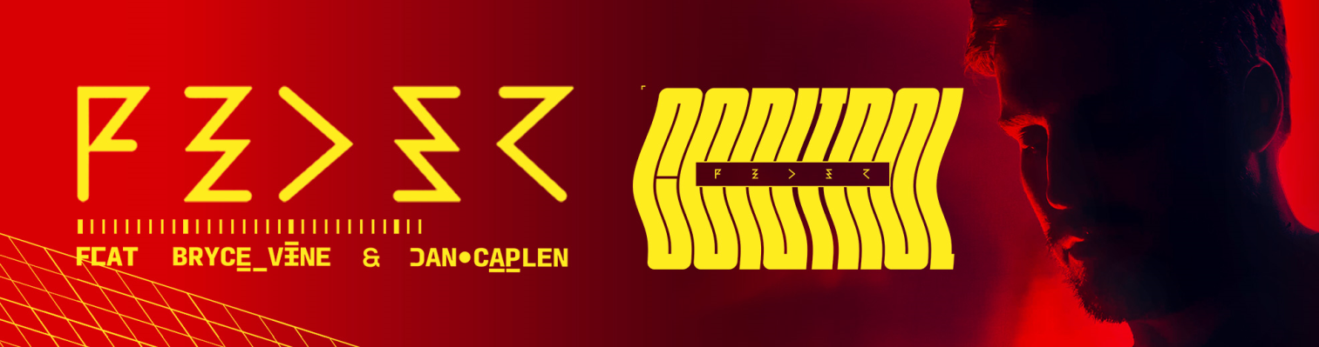

**Feder** ne fait rien comme tout le monde. En 2015, c’est l’entêtant « **Goodbye** » qu’Hadrien Federiconi choisit comme son introduction au public. Grand bien lui en prend, puisque son 1e single, bien loin d’être un adieu, se classe rapidement #1 sur iTunes dans 22 pays et trône en haut du top Shazam France 7 semaines d’affilée (un record pour l’année 2015). Depuis, Feder s’est imposé comme un pilier incontournable de l’électro française. Sa recette magique reste aujourd’hui inchangée : Des beats réfléchis, des mélodies addictives et un sens inné du twist synthétique.  
  
Alors que les productions actuelles font la course à la simplicité pour séduire, le producteur niçois prend le contrepied de ses pairs, intellectualise sa musique, la passe à la moulinette, l’agrémente de sons tous plus tordus et recherchés les uns que les autres pour obtenir un résultat à la fois accessible et terriblement hypnotisant. Une formule payante puisque son single ‘**Breathe**’, issue de l’EP du même nom, monte #2 de l’airplay général & #1 airplay Dance ! Accompagné d’un [clip](https://www.youtube.com/watch?v=G_dZf-2cJWg) réalisé par le photographe d’avant-garde britannique **Rankin** en collaboration avec **Make Up For Ever**, le titre prouve que Feder n’est pas seulement un DJ, il est un artiste complet, du studio à la scène, avec un Olympia complet en Mars 2018. Un artiste à l’image forte, léchée et captivante.

Fort de ces réussites, Hadrien Federiconi décide dès lors de relever un nouveau défi en s’associant avec la jeune relève de l’électro, **Jen Jis**, pour produire ensemble le titre ‘**Keep Us Apart**’ dont la sonorité joue intelligemment avec les lignes artistiques des deux producteurs. Il continue ensuite à surprendre son public en produisant cette fois-ci 6 titres pour le nouvel album de **Mylène Farmer**, l’interprète française ayant vendu le plus de disques (plus de 30 millions) et détentrice du record du nombre de disques de diamant.

Pour son tout nouveau single, c’est dans les influences hip-hop que Feder est allé chercher l’inspiration. En compagnie de **Dan Caplen** (nouveau talent pop-soul-r&b britannique des plus prometteurs, songwriter et voix du hit mondial ‘[These Days’](https://www.youtube.com/watch?v=pjTj-_55WZ8) de Rudimental Macklemore & Jess Glyne) et de **Bryce Vine**, (la sensation urbran-pop californienne, rappeur/chanteur, songwriter, musicien et performer né à New York et basé à Los Angeles depuis son adolescence) ; Feder dévoile un nouveau titre : CONTROL.

Une nouvelle pierre à l’édifice pour Feder qui viendra sans aucun doute renforcer un passif déjà ahurissant avec plus de 175 millions de vues sur Youtube, plus de 300 millions de streams dans le monde, 4 singles de platine, un single diamant à l’export et un ‘**Lordly**’ feat Alex Aïono choisi comme hymne officiel du championnat du monde de Handball 2017. Vous n’avez pas fini d’entendre parler de Feder.

**Feder : Control, feat Bryce Vine & Dan Caplen  
Nouveau single disponible le 23 Novembre 2018**

**   **